Estate in musica tra Langhe Monferrato Roero
Un territorio ricchissimo di opportunità culturali ed enogastronomiche, così come di svago,
per trascorre i mesi estivi in campagna tra vigneti, storia, casolari nel verde,
in perfetto equilibrio tra relax e divertimento
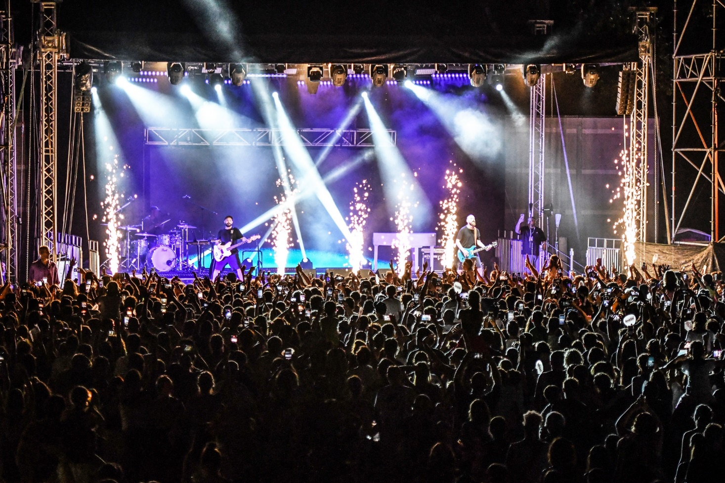
MR RAIN COLLISIONI PHOTOCREDIT VINCENZO NICOLELLO

Alba, 11 giugno 2024 – Eccola: è l’estate! Una stagione che ogni anno arriva carica di promesse. E anche il territorio di Langhe Monferrato Roero vuole farvene qualcuna: ad esempio quella di potervi offrire una ricca carrellata di opportunità di divertimento proprio nella bella stagione ormai alle porte.
Circondati da luoghi dove grande storia e grandi sapori s’intrecciano con mete imperdibili, un ricco calendario di eventi vi aspetta per trascorrere the summer of your life! Saranno molte le occasioni per assistere a performance dal vivo sotto il cielo stellato tra colline sinuose dipinte di vigneti, borghi, cappelle e capolavori del romanico, magari al termine di una giornata trascorsa degustando delizie culinarie e approfondendo la ricchezza storica su cui si fondono queste terre dove un tempo vi era il mare.

Tante le occasioni di poter scoprire la leggendaria tradizione enogastronica di Langhe Monferrato Roero, come le cene in vigna che si possono prenotare direttamente presso le cantine vitivinicole, ma anche con eventi più grossi come il festival la Barbera Incontra a San Damiano d’Asti con tanti appuntamenti legati al vino, alla cucina e soprattutto alla musica che in tutto il territorio avrà moltissimo spazio, come lo dimostrano i tanti eventi in programma.

MONFERRATO ON STAGE
Fino al 31 agosto, venti date e tre mesi di musica d’autore da ascoltare e vivere in diverse location del Monferrato. Un calendario in cui la musica e il cibo di qualità si offrono in un intreccio legato al territorio e saranno protagonisti di ogni serata. Ad aspettare il pubblico sui palcoscenici monferrini ci saranno nomi come Manuel Agnelli, Edoardo Bennato e Antonella Ruggiero.

ALBA MUSIC FESTIVAL – Musica in cascina
Alba Music Festival propone concerti di musica classica e lirica lungo tutto l’arco dell’anno, ma fino al 29 giugno, propone il calendario Musica in cascina, con piccoli eventi per poche decine di persone che si faranno cullare dalle note circondati da un’ambientazione bucolica.

ROERO CULTURAL EVENTS
Ancora musica classica su tutto il territorio del Roero per concerti gratuiti organizzati in luoghi peculiari della zona come chiese, castelli e anche aziende vitivinicole.

ARTICO FESTIVAL
Sulla sommità del più alto colle di Bra, Monteguglielmo, si trova la caratteristica costruzione a pianta ottagonale della Zizzola, simbolo della città. Ed è proprio ai piedi di questo monumento che dal 26 al 29 giugno si tengono gli spettacoli – concerti, dj set e stand up comedy - dell’Artico Festival, circondati dal parco che svetta sopra la città capoluogo del Roero.

COLLISIONI
Uno dei festival più amati del territorio piemontese che ogni anno porta ad Alba i nomi più hot della scena contemporanea. Quest’anno la line up si conferma essere all’altezza delle aspettative coi concerti di Calcutta e Club Dogo oltre a 2 serate che strizzano l’occhio alla Gen Z RIUNENDO sullo stesso palco tanti nomi della scena hip hop italiana.

MAGLIANO ALFIERI CLASSIC FESTIVAL
Dal 5 al 17 luglio i comuni di Magliano Alfieri, Castagnito, Priocca, Monticello d’Alba, Castellinaldo, Govone e Bra saranno animati da laboratori, masterclass e concerti tenuti da maestri di musica da camera di fama internazionale. Un’occasione di incontro e perfezionamento per musicisti di tutto il mondo, ma anche un calendario di concerti che offrono piacevoli momenti di fruizione per tutti gli amanti della musica.

MONFORTINJAZZ
Onestamente non potremmo immaginare scenario migliore che le colline della Langa del Barolo per apprezzare un grande concerto jazz. Il calendario di questo appuntamento annuale propone concerti dal 6 luglio al 3 agosto nello scenografico auditorium Horszowski, un auditorium all’aperto dall’acuistica straordinaria che sfrutta una cavea naturale con vista panoramica e che è stato intitolato al grande pianista russo Horszowski in occasione di un suo memorabile concerto.

ASTI MUSICA
Un bel festival pop con artisti che piaceranno ad un pubblico di ogni età, quello che offre quest’anno Asti Musica e che dall’11 al 17 luglio porta in scena in piazza Alfieri grandi artisti italiani.

MAGGIORI INFORMAZIONI: WWW.VISITLMR.IT


UFFICIO STAMPA DI SUPPORTO AD ENTE TURISMO LANGHE MONFERRATO ROERO
MEDIA CONTACT: ANGELA MARINI – MARILSA BRUNO / COPY: CIRO ORAZZO
Corso Valdocco, 2 – 10122 Torino – c/o COPERNICO GARIBALDI
T: + 39 011 812 8633 @: info@openmindconsulting.it – W: openmindconsulting.it

